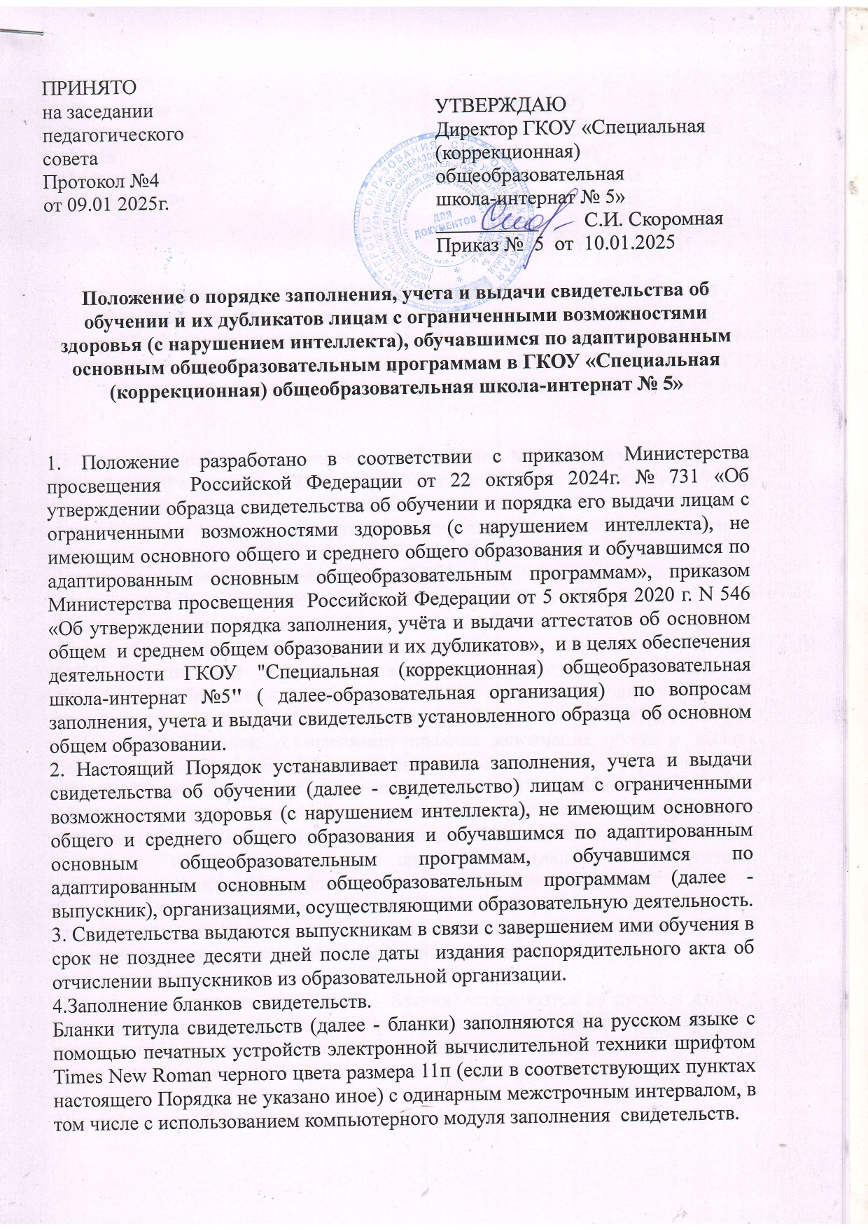

При заполнении бланка титула свидетельства:

В левой части оборотной стороны бланка титула свидетельства указываются следующие сведения:

а) после строки, содержащей надпись "Настоящий документ свидетельствует о том, что", с выравниванием по центру:

на отдельной строке (при необходимости - в несколько строк) - фамилия выпускника (в именительном падеже), размер шрифта может быть увеличен не более чем до 20п;

на отдельной строке (при необходимости - в несколько строк) - имя и отчество (при наличии) выпускника (в именительном падеже), размер шрифта может быть увеличен не более чем до 20п.

Фамилия, имя и отчество (при наличии) выпускника указываются полностью в соответствии с документом, удостоверяющим его личность.

б) после строки, содержащей надпись "Дата рождения", на отдельной строке - дата рождения выпускника с указанием числа (арабскими цифрами), месяца (арабскими цифрами) и года (четырехзначное число арабскими цифрами, слово "года").

б) в строке, содержащей надпись «обучался(лась) в» после предлога «в» наименование организации (в винительном падеже), выдавшей свидетельство, в соответствии с ее уставом, и место её нахождения, в том числе населенного пункта, муниципального образования, субъекта Российской Федерации ;

при недостатке выделенного поля в наименовании организации, осуществляющей образовательную деятельность, а также названии ее места нахождения допускается написание установленных сокращенных наименований;

год окончания организации, осуществляющей образовательную деятельность (четырехзначное число арабскими цифрами) - окончил(а) его в _______году.

В правой части оборотной стороны бланка указываются сведения о результатах освоения выпускником образовательной программы соответствующего уровня:

а) в графе "Наименование учебных предметов" на отдельных строках с выравниванием по левому краю - наименования учебных предметов в соответствии с учебным планом изученных выпускником в объеме не менее 64 часов за два учебных года;

названия учебных предметов записываются с прописной (заглавной) буквы, без порядковой нумерации, в именительном падеже со следующими допустимыми сокращениями и аббревиатурой:

Адаптивная физическая культура - Физкультура;

Изобразительное искусство - ИЗО;

б) в графе "Оценка" на отдельных строках, соответствующих указанным в графе "Наименование учебных предметов" учебным предметам, с выравниванием по левому краю - итоговые отметки выпускника:

по каждому учебному предмету базисного учебного плана;

по учебным предметам, изучение которых завершилось до 9 класса (изобразительное искусство, музыка и другие).

Итоговые отметки за 9 класс по труду (технологии) определяются как среднее арифметическое годовых и экзаменационных отметок выпускника и выставляются в свидетельство целыми числами в соответствии с правилами математического округления.

Итоговые отметки по русскому языку, чтению, математике и основам социальной жизни выставляются с учетом годовой отметки и результата метапредметного теста.

Итоговые отметки за 9 класс по другим учебным предметам выставляются на основе годовой отметки выпускника за 9 класс.

Итоговые отметки проставляются арабскими цифрами и в скобках - словами. При этом возможно сокращение слова в соответствии с правилами русской орфографии (удовлетворительно - удовл.).

Итоговые оценки обучающимся **с** умеренной умственной отсталостью (Вариант 2) не выставляются.

Записи "зачтено", "не изучал" не допускаются. На незаполненных строках приложения ставится "Z".

в) строка, содержащая надпись "Дата выдачи", на отдельной строке с выравниванием вправо - дата выдачи приложения с указанием числа (арабскими цифрами), месяца (прописью в родительном падеже) и года (четырехзначное число арабскими цифрами, слово "года");

г) на отдельной строке, содержащей надпись "Руководитель " - подпись руководителя организации, осуществляющей образовательную деятельность, с последующей ее расшифровкой: фамилия и инициалы в именительном падеже.

Форма получения образования в свидетельстве не указывается.

Подписи руководителя организации, осуществляющей образовательную деятельность, проставляются чернилами, пастой или тушью черного, синего или фиолетового цветов.

Подписание документов факсимильной подписью не допускается.

Свидетельство может быть подписано исполняющим обязанности руководителя организации, осуществляющей образовательную деятельность, или лицом, уполномоченным руководителем на основании соответствующего приказа. При этом перед надписью "Руководитель" указывается символ "/"(косая черта).

Заполненные бланки заверяются печатью организации, осуществляющей образовательную деятельность. Печать проставляется на отведенном для нее месте. Оттиск печати должен быть ясным, четким и легко читаемым.

Бланки после их заполнения тщательно проверяются на точность и безошибочность внесенных в них записей. Не допускаются подчистки, пропуски строк.

Бланки, заполненные с ошибками или имеющие иные дефекты, внесенные при заполнении, считаются испорченными при заполнении и подлежат замене. Испорченные при заполнении бланки уничтожаются в установленном порядке.

5. Заполнение дубликатов свидетельств и приложений к ним.

При заполнении дубликатов на бланках титула свидетельства справа в верхнем углу указывается слово "ДУБЛИКАТ".

В дубликате свидетельства после фамилии, имени, отчества (при наличии) выпускника указывается год окончания и полное наименование той организации, осуществляющей образовательную деятельность, которую окончил выпускник.

В дубликаты вносятся записи в соответствии с документами, имеющимися в личном деле выпускника, утратившего документ.

Дубликат подписывается руководителем организации, осуществляющей образовательную деятельность, выдавшей дубликат. Дубликат может быть подписан исполняющим обязанности руководителя организации, осуществляющей образовательную деятельность, или должностным лицом, уполномоченным руководителем.

6.Свидетельство выдается под личную подпись выпускнику при предъявлении им документа, удостоверяющего личность, либо родителям (законным представителям) на основании документов, удостоверяющих их личность, либо иному лицу на основании документа, удостоверяющего личность, и доверенности, оформленной в соответствии с законодательством Российской Федерации

7. Для регистрации выданных свидетельств в образовательной организации ведется книга регистрации выдачи свидетельств на бумажном носителе и (или) в электронном виде. Бланки свидетельств хранятся как документы строгой отчетности.

8. Книга регистрации выдачи свидетельств содержит следующие сведения:

- учетный номер записи (по порядку);

- номер бланка свидетельства;

- фамилию, имя, отчество (при наличии) выпускника;

- дату рождения выпускника;

- наименования учебных предметов и оценки, полученные выпускником по ним;

- дату и номер распорядительного акта об отчислении выпускника из образовательной организации;

- подпись получателя свидетельства;

- дату получения свидетельства;

9. В книгу регистрации выдачи свидетельств список выпускников текущего учебного года вносится в алфавитном порядке отдельно по каждому классу (со сквозной нумерацией), номера бланков - в возрастающем порядке.

10. Записи в книге регистрации выдачи свидетельств заверяются подписями классного руководителя, руководителя образовательной организации и печатью образовательной организации отдельно по каждому классу.

11. Исправления, допущенные при заполнении книги регистрации выдачи свидетельств, заверяются руководителем образовательной организации и скрепляются печатью образовательной организации со ссылкой на учетный номер записи.

12. В случае временного отсутствия руководителя образовательной организации записи в книге регистрации выдачи свидетельств и исправления, допущенные при ее заполнении, подписываются лицом, исполняющим обязанности руководителя образовательной организации.

13. Книга регистрации выдачи свидетельств прошнуровывается, пронумеровывается, скрепляется печатью образовательной организации и хранится как документ строгой отчетности.

14. [Свидетельства](http://base.garant.ru/70524894/#block_1000), не полученные выпускниками в год окончания образовательной организации, хранятся в образовательной организации до их востребования.

15. Бланк свидетельства, составленный с ошибками или имеющий иные дефекты, внесенные при заполнении, считается испорченным при заполнении и подлежит замене. Испорченный при заполнении бланки свидетельств уничтожаются, о чем составляется акт.

16. Взамен испорченного бланка свидетельства образовательной организацией выдается свидетельство на новом бланке. Выдача нового свидетельства взамен испорченного регистрируется в книге регистрации выдачи свидетельств за новым учетным номером записи. При этом напротив ранее сделанного учетного номера записи делается пометка "испорчено, аннулировано, выдано новое свидетельство" с указанием учетного номера записи свидетельства, выданного взамен испорченного.

17. Выдача дубликата свидетельства осуществляется на основании письменного заявления выпускника либо родителей (законных представителей), либо иного лица на основании документа, удостоверяющего личность, и оформленной в соответствии с законодательством Российской Федерации, подаваемых в образовательную организацию, выдавшую свидетельство, в следующих случаях:

- при утрате свидетельства - с изложением обстоятельств утраты свидетельства, а также приложением документов, подтверждающих факт утраты (справки из органов внутренних дел, пожарной охраны, объявления в газете и других);

- при порче свидетельства, при обнаружении ошибки, допущенной при заполнении, с изложением обстоятельств и характера повреждений, исключающих возможность дальнейшего использования, или указанием допущенных ошибок с приложением поврежденного (испорченного) свидетельства, которое уничтожается в установленном порядке;

-при смене фамилии (имени, отчества) выпускника - с приложением копий документов, подтверждающих изменение фамилии (имени, отчества) выпускника и оригинала свидетельства, которое уничтожается в установленном порядке.

18. О выдаче дубликата свидетельства образовательной организацией издается распорядительный акт. Копия распорядительного акта, заявление выпускника и прилагаемые к нему документы для выдачи дубликата хранятся вместе с личными делами выпускников.

19. Каждая запись о выдаче дубликата свидетельства заверяется подписью руководителя образовательной организации и скрепляется печатью образовательной организации.

20. В случае временного отсутствия руководителя образовательной организации записи в книге регистрации выдачи свидетельств подписываются лицом, исполняющим в установленном порядке обязанности руководителя образовательной организации.

21. В случае переименования образовательной организации вместе с дубликатом свидетельства выдаются документы, подтверждающие изменение наименования образовательной организации.

22. В случае реорганизации образовательной организации дубликат свидетельства выдается образовательной организацией-правопреемником.

23. В случае ликвидации образовательной организации дубликат свидетельства выдается органом исполнительной власти субъекта Российской Федерации, осуществляющим государственное управление в сфере образования, на территории которого находилась образовательная организация.

24. Дубликаты свидетельства выдаются на бланках образца, действующего в период обращения о выдаче дубликата, независимо от года окончания выпускником образовательной организации.

25. Решение о выдаче или об отказе в выдаче дубликата свидетельства принимается образовательной организацией в месячный срок со дня подачи письменного заявления.